Соотечественники в Корее изберут председателя КСОРС и представителя в ВКС
24.02.2021
В Сеуле 10 апреля состоится VII отчетно-выборная конференция Координационного совета организаций российских соотечественников в Республике Корея (КСОРС РК).
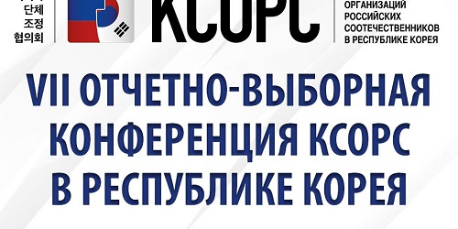
В связи со сложной эпидемиологической обстановкой, связанной с распространением коронавирусной инфекции, конференция пройдет в закрытом формате. Также остается вероятность, что конференция может пройти в онлайн-формате.
В рамках форума пройдут выборы на должность председателя КСОРС РК и представителя от Кореи во Всемирный координационный совет российских соотечественников (ВКС, ВКСРС).
Кроме того, представители организаций соотечественников выступят с тематическими докладами.
Организации и индивидуальные лица, желающие вступить в КСОРС, должны заполнить анкету до 1 апреля. Анкеты будут рассмотрены мандатной комиссией, голосование пройдёт на конференции.
Заполненные анкеты и темы докладов принимаются на почту ksors.mandate@gmail.com.
Как сообщал сайт Московского Дома соотечественника, VI Ежегодная страновая конференция Координационного совета организаций российских соотечественников в Республике Корея состоялась в декабре 2020 года в онлайн-формате.

Адрес страницы: http://mosds.mos.ru/presscenter/news/detail/9737865.html
ГКУ города Москвы «Центр гуманитарного и делового сотрудничества с соотечественниками за рубежом - Московский дом соотечественника»

